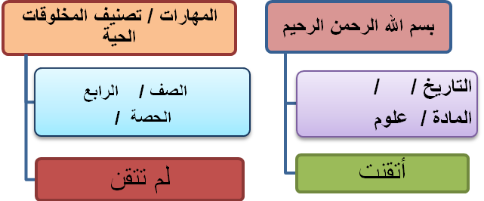

س1**:- أكملي مايلي :-**

**أعداد وتنفيذ معلمة المادة / سعدى آل حمد**

1. **تضم الشعبة مجموعة أصغر منها تسمى ----------------------**
2. **تتحرك أفراد مملكة الحيوانان و-------------------------- و-------------------------**

-------------------------------------------------------------------------------------------------

س2- **إلى كم قسم تم تنظيم المخلوقات الحية في مملكة ؟**

-------------------------------------------------------------------------------------------------------------

-----------------------------------------------------------------------------------------------------------------

-------------------------------------------------------------------------------------------------------------

________________________________________________________________

**س3:- قارني بين كلا من البكتيريا والفطريات والطلا ئعيات ؟**

|  |  |  |
| --- | --- | --- |
| **البكتيريا** | **الفطريات** | **الطلائعيات** |
|  |  |  |

**احصلي على هدية قيمة عند إجابتك على جميع** الأسئلة



**أعداد وتنفيذ معلمة المادة / شمس**

**ملخص**

**وظائف المخلوقات الحية**

**-----------------------------**

1. **التكاثر :- وهو أنتاج مخلوقات حية جديدة من نوعه**
2. **تنمو وتكبر وتحصل المخلوقات الحية على الطاقة من الغذاء الذي تأكله**
3. **- التخلص من الفضلات**
4. **بعض المخلوقات الحية تصنع غذائها بنفسها مثل بعض النباتات**
5. **تستجيب المخلوقات الحية لتغيرات البيئة من حولها فالنباتات تنمو في اتجاه الضوء كإتباع الشمس**

**----------------------------------------------------------------------------------------------**

**أنواع الخلايا**

1. **الخلية العصبية وهي التي تنقل إشارات (معلومات ) بين أجزاء الجسم لأنها تعطي أوامر للدماغ فتستجيب العضلات وتبدأ بالحركة**
2. **خلايا الدم الحمراء وهي التي تقوم بنقل السجين وثاني أكسيد الكربون داخل الجسم**

**-------------------------------------------------------------------------------------------**

**تصنيفات المخلوقات الحية**

=========================

**أعداد وتنفيذ معلمة المادة / شمس**

**المملكة**

**الطلائعيات**

**البكتيريا**

**الفطريات**

